QA testēšanas tabula
Pārbaudes darbs — Programmu testēšana | SimpleShop
Vārds, uzvārds: | Kristiāns Leimanis | Grupa: | 9.grupa
Datums: | 05.06.2026 | Punkti: | ____ / 20
Uzdevums: Atver projektu pārlūkprogrammā un pārbaudi, vai sistēma darbojas pareizi no lietotāja skatpunkta. Aizpildi faktisko rezultātu un norādi statusu: Pass vai Fail.
Nr. | Testēšanas darbība | Sagaidāmais rezultāts | Faktiskais rezultāts | Statuss
1 | Pievienot grozam preci ar derīgu cenu un daudzumu | Prece tiek pievienota grozam | pass | Pass / Fail
2 | Pievienot preci ar cenu 0 | Prece netiek pievienota | pass | Pass / Fail
3 | Pievienot preci ar daudzumu 0 | Prece netiek pievienota | pass | Pass / Fail
4 | Aprēķināt kopējo groza cenu | Cena tiek aprēķināta pareizi | pass | Pass / Fail
5 | Piemērot 20% atlaidi | Gala cena tiek samazināta par 20% | pass | Pass / Fail
6 | Ievadīt derīgu e-pastu | E-pasts tiek pieņemts | pass | Pass / Fail
7 | Ievadīt nederīgu e-pastu | Parādās kļūda vai e-pasts netiek pieņemts | pass | Pass / Fail
8 | Atstāt vārda lauku tukšu | Sistēma neļauj turpināt | pass | Pass / Fail
9 | Ievadīt negatīvu preces daudzumu | Sistēma nepieņem negatīvu daudzumu | pass | Pass / Fail
10 | Pārbaudīt lapu mobilajā izmērā | Lapa ir pārskatāma un lietojama | pass | Pass / Fail
Kļūdas apraksta forma
Ja testēšanas laikā tiek atrasta kļūda, aizpildi kļūdas aprakstu.
Kļūdas nosaukums:
Kļūdas apraksts:
Soļi, kā atkārtot kļūdu:
Sagaidāmais rezultāts:
Faktiskais rezultāts:
Kļūdas nopietnība: | zema / vidēja / augsta
Ekrānuzņēmums: | jā / nē

Kļūdas nosaukums: | Nepareizs kļūdu ziņojums, ievadot burtus/spec-simbolus mainot ievades logu caur inspect element
Kļūdas apraksts: | Programma parāda lietotājam nepareizu klūdu ziņojumu, ja lietotājs maina ciparu ievades logu (cena) uz teksta ievades logu. Aprēķini netiek izpildīti, bet izdod nepareizu kļūdu ziņojumu.
Soļi, kā atkārtot kļūdu: | Atvērt inspect element, mainīt input type uz text, nospeist pogu pievienot un aprēķināt
Sagaidāmais rezultāts: | Parāda kļūdas ziņojumu - cena/daudzums/atlaide nedrīks būt burti
Faktiskais rezultāts: | Kļūdas ziņojums - Cena nedrīkst būt negatīva vai nulle.
Kļūdas nopietnība: | zema
Ekrānuzņēmums: | jā 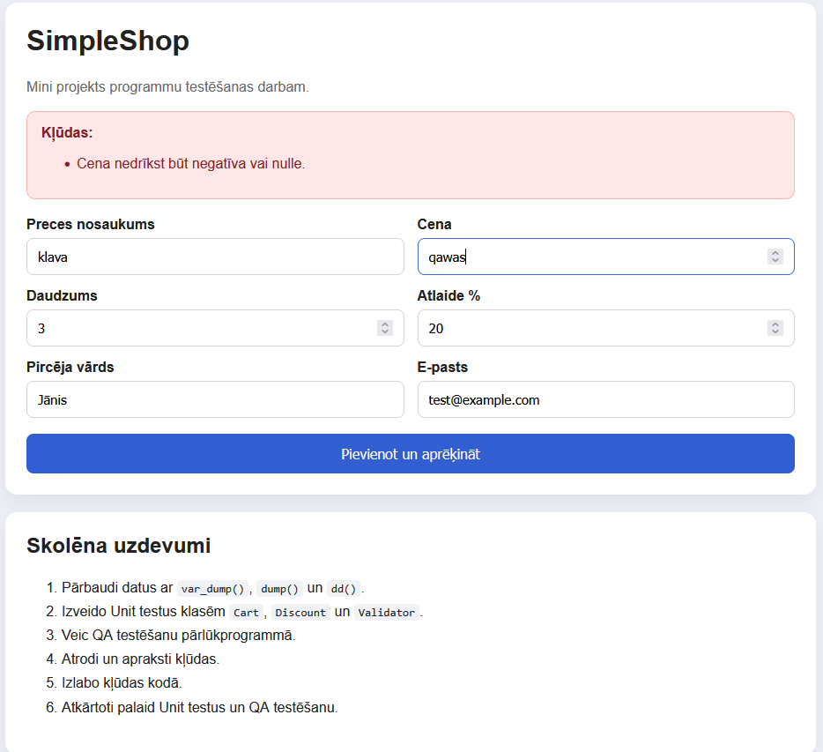

Vērtēšana: Aizpildīta QA tabula — 8 p.; testēti 10 scenāriji — 4 p.; korekts Pass/Fail — 3 p.; kļūdas apraksts — 3 p.; secinājums — 2 p.

Secinājums – Pēc testēšanas darbībām visas prasības tika izpildītas, pēc papildus pārbaudes, ārpus testēšanas prasībām, kļūdas netika atrastas. Veiksmīgu sagaidāmo rezultātu saglabāju ar screenshotu mapē screenshots. Kopēji darbs bija izglītojošs, jo ieguvu pamata zināšanas par php biblotēku

